1. Программа по учету банковских карт
2. <https://github.com/dariasutormina/AccountingOfBankCards.git>
3. Программа создана для того, чтобы авторизованные пользователи могли получить доступ к списку банковских карт, вносить в неги изменения или искать в нем нужную информацию
4. Графическое приложение WPF; Хранение данных в файле; Чтение, запись, поиск по файлу; добавление в файл, несколько сущностей, защита от некорректного ввода, использование GitHub, страничная навигация, анимация, авторизация, единый стиль наименования
5. Страница входа в приложение

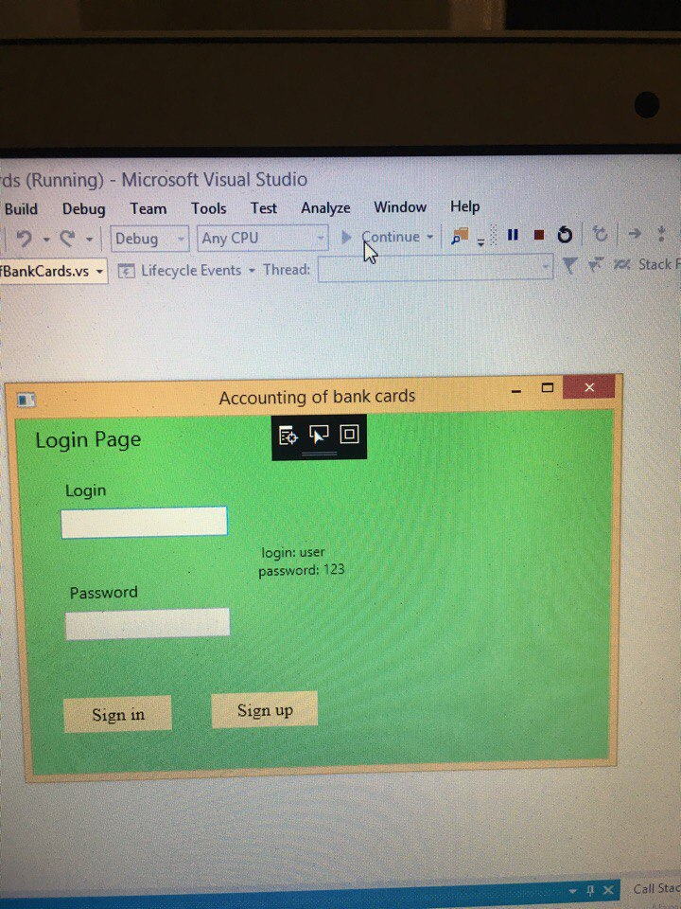

Главная страница приложения

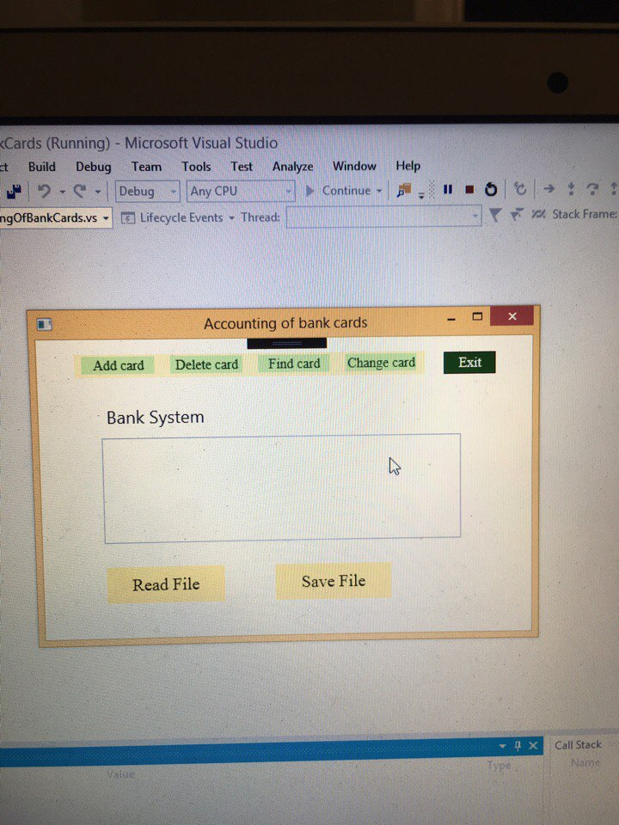

Главная страница после нажатия кнопки (чтение из файла)

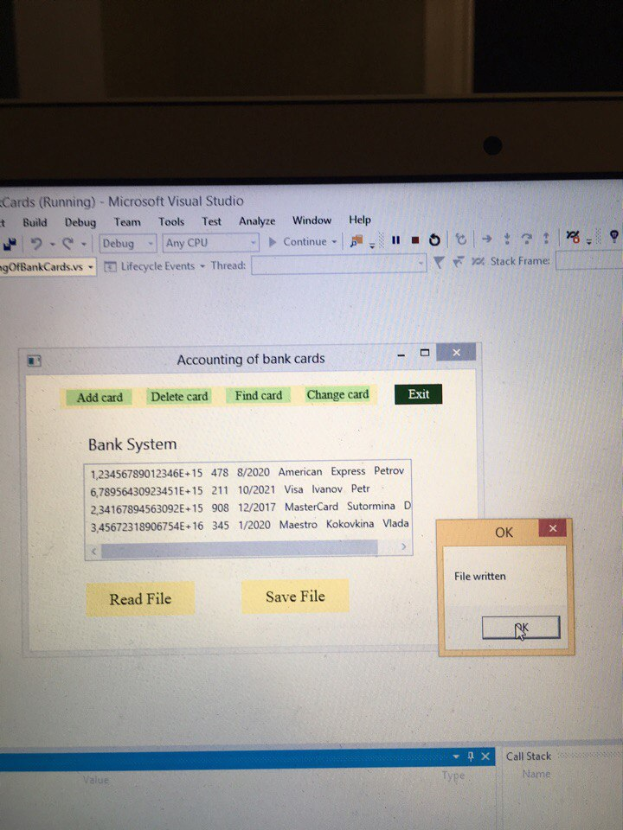

Главная страница после нажатия кнопки (сохранить файл)

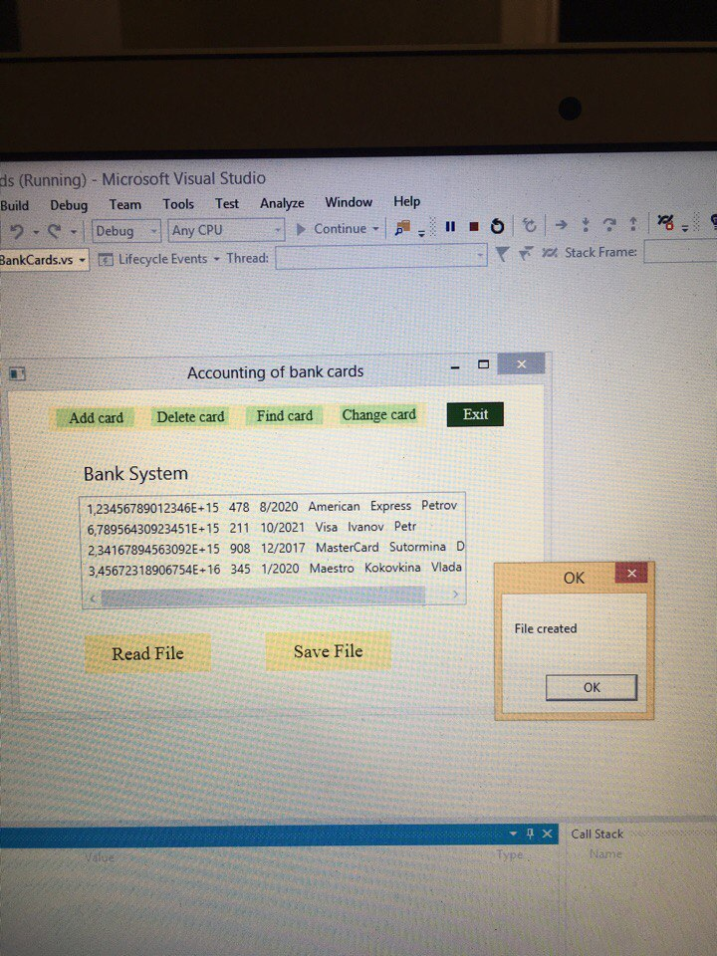

Страница добавления новой карты в файл

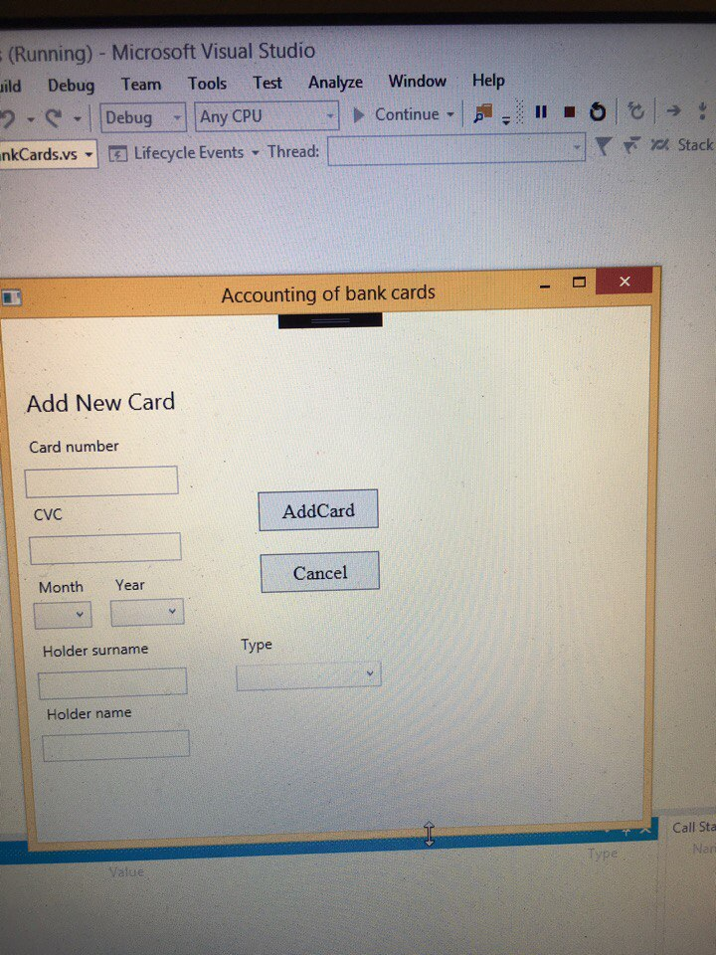

Страница поиска карты по файлу

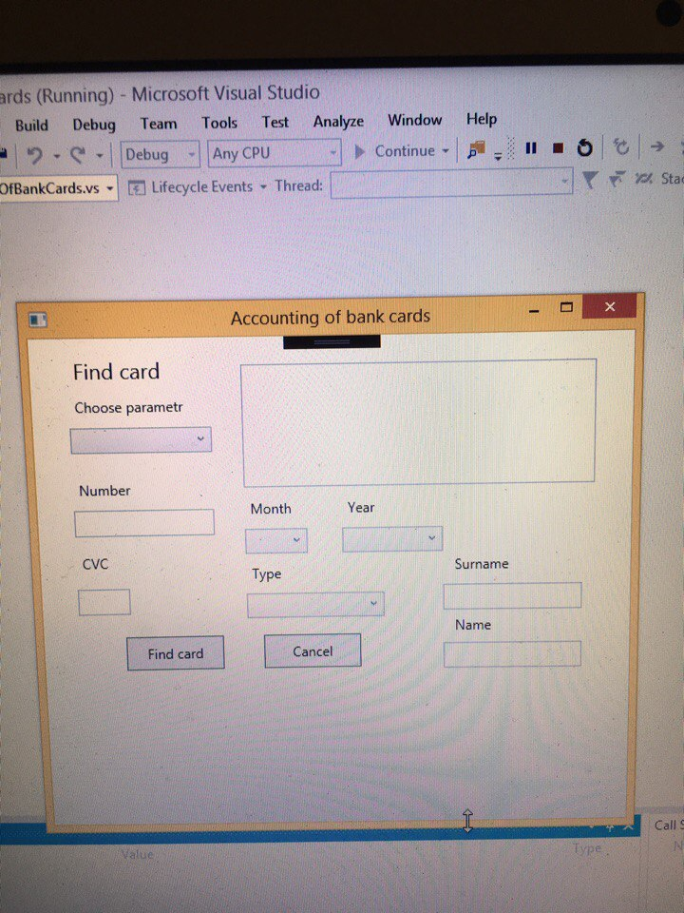

Страница регистрации нового пользователя

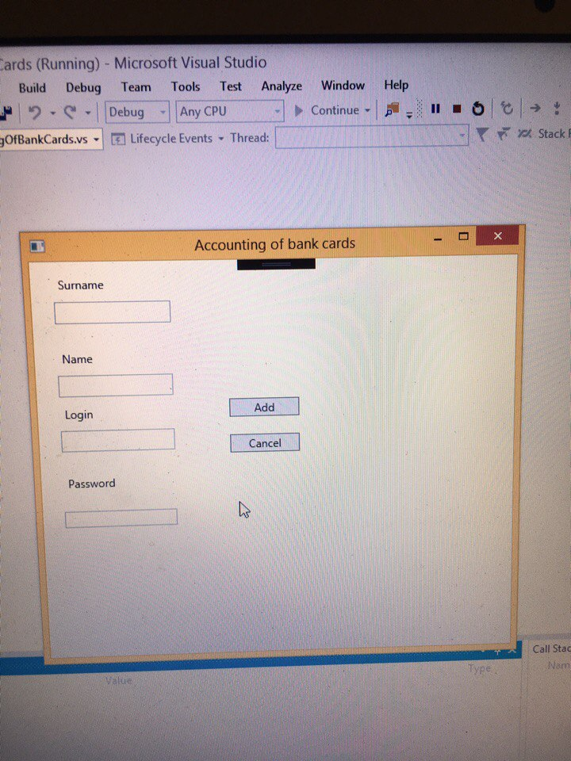

1. Класс Карт (номер карты, срок действия, СVC код, фамилия и имя держателя карты, тип карты)

Класс Пользователей( Фамилия, имя , логин , пароль)